Examen VWO
2024

tijdvak 1
donderdag 23 mei
13.30 – 16.30 uur

wiskunde B

Formules
Goniometrie
$$\sin\left(t+u\right)=\sin\left(t\right)\cos\left(u\right)+\cos\left(t\right)\sin\left(u\right)$$
$$\sin\left(t-u\right)=\sin\left(t\right)\cos\left(u\right)-\cos\left(t\right)\sin\left(u\right)$$
$$\cos\left(t+u\right)=\cos\left(t\right)\cos\left(u\right)-\sin\left(t\right)\sin\left(u\right)$$
$$\cos\left(t-u\right)=\cos\left(t\right)\cos\left(u\right)+\sin\left(t\right)\sin\left(u\right)$$
$$\sin\left(2t\right)=2\sin\left(t\right)\cos\left(t\right)$$
$$\cos\left(2t\right)=\cos^{2}{(t)}-\sin^{2}\left(t\right)=2\cos^{2}\left(t\right)-1=1-2\sin^{2}{(t)}$$

 | Stijgend en horizontaal
De functie $f$ wordt gegeven door figuur 1 figuur 2
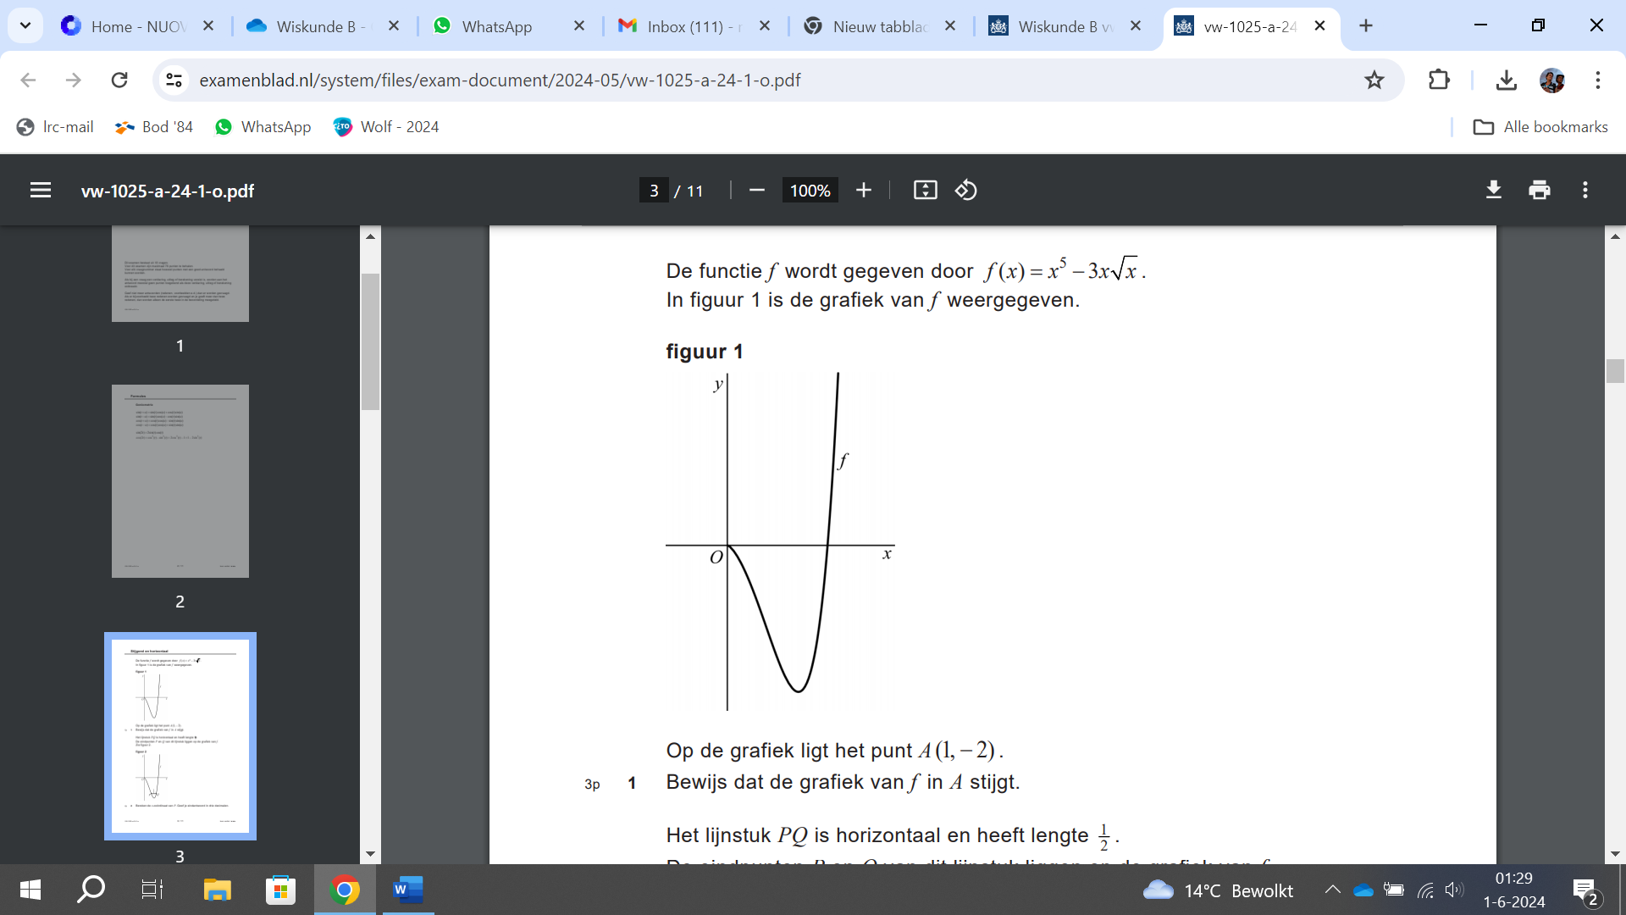
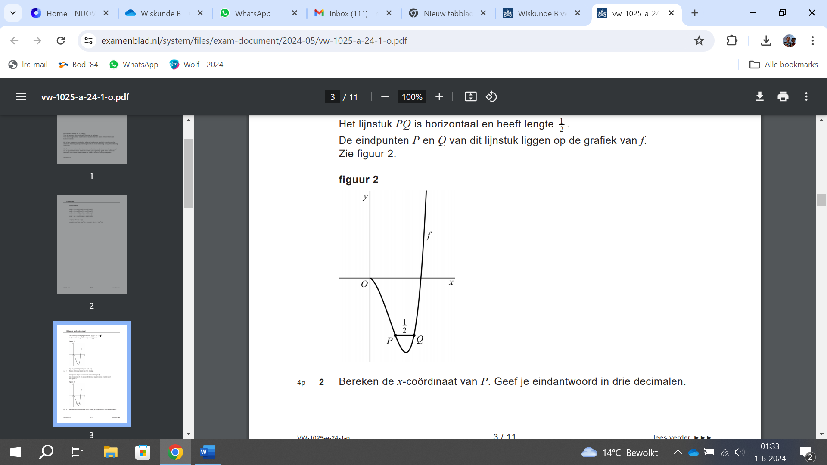
$f\left(x\right)=x^{5}-3x\sqrt{x}$.
In figuur 1 is de grafiek van $f$
weergegeven.

Op de grafiek ligt het punt $A(1, -2)$.
3p | 1 | Bewijs dat de grafiek van $f$ in $A$ stijgt.
Het lijnstuk $PQ$ is horizontaal en heeft
lengte $\frac{1}{2}$.
De eindpunten $P$ en $Q$ van dit lijnstuk
liggen op de grafiek van $f$.
Zie figuur 2.
4p | 2 | Bereken de $x$-coördinaat van $P$.  Geef je eindantwoord in drie decimalen.

 |  | Wachttijden
Een wachttijd is de tijd die je op een dienst moet wachten. Denk daarbij bijvoorbeeld aan de tijd die nodig is om een medewerker van een klantenservice aan de telefoon te krijgen of de tijd die nodig is voordat je wordt geholpen bij de bakker.

In 1909 ontwikkelde de Deense wiskundige Agner Erlang een wiskundig model om te berekenen in hoeveel procent van de gevallen bepaalde wachttijden voorkomen. Dit percentage komt overeen met de oppervlakte onder een grafiek.

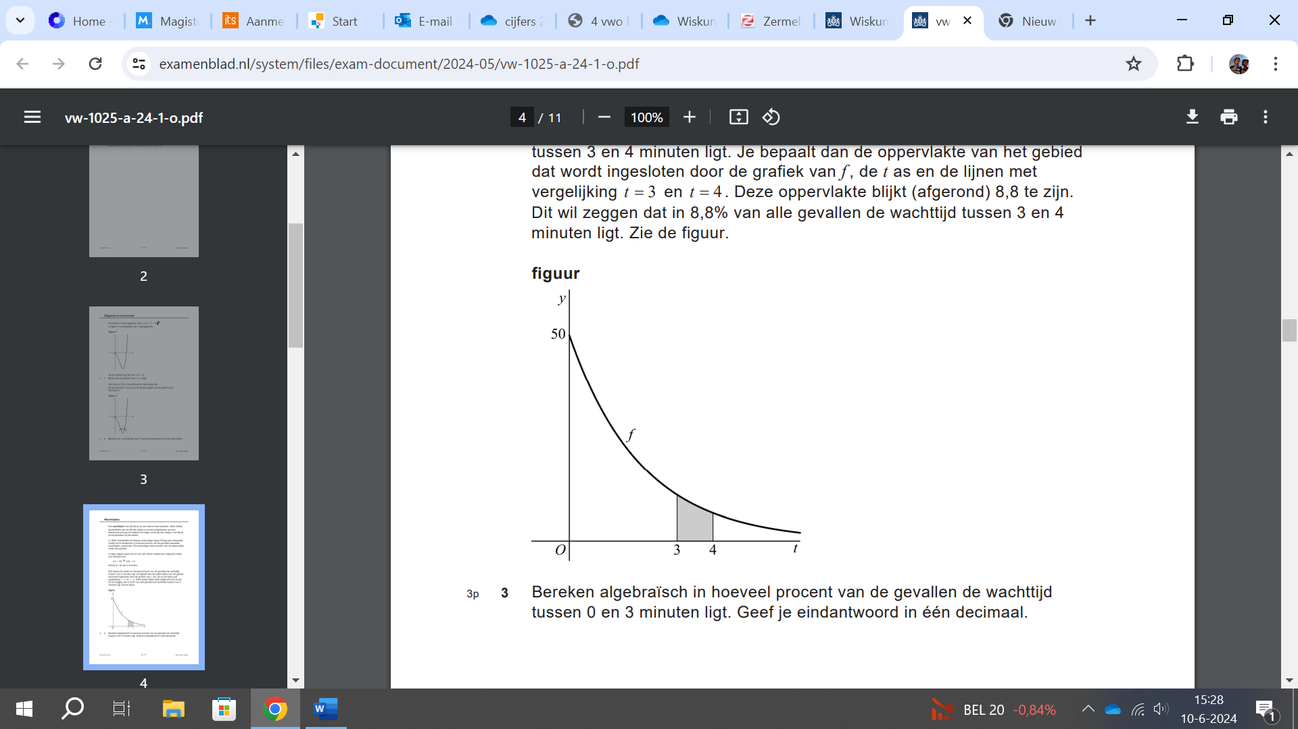
In deze opgave gaan we uit van een dienst waarbij het volgende model van Erlang hoort:
$f\left(t\right)=50e^{-\frac{1}{2}t}$ met $t≥0$

Hierbij is $t$ de tijd in minuten.

Stel dat je wilt weten in hoeveel procent
van de gevallen de wachttijd tussen 3 en
4 minuten ligt. Je bepaalt dan de oppervlakte
van het gebied dat wordt ingesloten door de
grafiek van $f$, de $t$-as en de lijnen met
vergelijking $t=3$ en $t=4$. Deze oppervlakte
blijkt (afgerond) 8,8 te zijn. Dit wil zeggen dat
in 8,8% van alle gevallen de wachttijd tussen
3 en 4 minuten ligt. Zie de figuur.

3p | 3 | Bereken algebraïsch in hoeveel procent van de gevallen de wachttijd tussen 0 en 3 minuten ligt. Geef je eindantwoord in één decimaal.

Een wachttijd van meer dan twintig minuten komt in dit voorbeeld zelden voor. Daarom wordt de gemiddelde wachttijd berekend met:
$$\frac{1}{100}∙\int_{0}^{20}{t∙f(t)}dt$$
Om de gemiddelde wachttijd te kunnen berekenen, maakt iemand gebruik van het gegeven dat $y=\left(\frac{1}{a}t-\frac{1}{a^{2}}\right)e^{at}$ een primitieve is van $y=te^{at}$ (met $a≠0)$.
3p | 4 | Bewijs dat $y=\left(\frac{1}{a}t-\frac{1}{a^{2}}\right)e^{at}$ inderdaad een juiste primitieve is van $y=te^{at}$ voor elke waarde van $a$ (met $a≠0$).
4p | 5 | Bereken algebraïsch de gemiddelde wachttijd in minuten voor de situatie met  $f\left(t\right)=50e^{-\frac{1}{2}t}$. Geef je eindantwoord als geheel getal.

 | Verschuiven
De functie $f$ wordt gegeven door worden gegeven door: $f\left(x\right)={(3x-7)}^{2}$.

De grafiek van $f$ wordt naar rechts en omhoog verschoven. Hierdoor ontstaat de grafiek van de functie $g$.
De grafiek van $g$ gaat door het punt $A(5, 40)$. De helling van de raaklijn in $A$ aan de grafiek van $g$ is $-6$.
6p | 6 | Stel op exacte wijze een functievoorschrift van $g$ op.

 | Logaritme, wortel en exponent
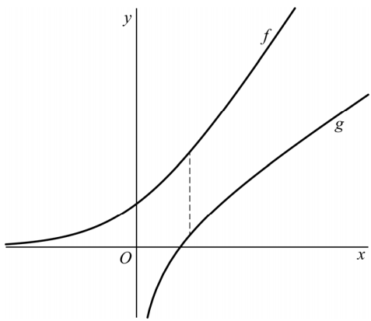
De functie $f$ wordt gegeven door figuur
$f\left(x\right)={}_{.}^{2}{log⁡(\sqrt{1+8^{x}}}$.

De functie $g$ is de inverse functie van $f$.
In de figuur zijn de grafieken van $f$
en $g$ weergegeven.

Het gestippelde lijnstuk in de figuur
is het kortst mogelijke verticale lijnstuk
dat de grafieken van $f$ en $g$ met elkaar
verbindt.
5p | 7 | Bereken de lengte van dit lijnstuk.  Geef je eindantwoord in twee decimalen.
Op de grafiek van $f$ ligt punt $P$ met
$x$-coördinaat $p$ en punt $Q$ met $x$-coördinaat $p+1$.
Voor elke waarde van $p$ kan het verschil $y_{Q}-y_{P}$ worden bepaald.
6p | 8 | Onderzoek op exacte wijze of er een waarde van $p$ is waarvoor dit verschil gelijk is aan 3.

 | Klavertje drie
Het punt $P$ beweegt over een baan gegeven door de volgende bewegingsvergelijkingen:
$\left\{\begin{matrix}x_{P}\left(t\right)=4\cos\left(t\right)+cos⁡(4t) \\ y_{P}\left(t\right)=4\sin\left(t\right)+sin⁡(4t)\end{matrix}\right.$ met $t$ in seconden en $0≤t≤2π$
De baan waarover punt $P$ beweegt, is weergegeven in de figuur.

Het punt $Q$ beweegt ook over deze baan. Punt $Q$ loopt $π$ seconden voor op punt $P$. De bewegingsvergelijkingen van $Q$ zijn dus:
$\left\{\begin{matrix}x_{Q}\left(t\right)=4\cos\left(t+π\right)+cos⁡(4(t+π)) \\ y_{Q}\left(t\right)=4\sin\left(t+π\right)+sin⁡(4(t+π))\end{matrix}\right.$ met $t$ in seconden en $0≤t≤2π$

Er zijn twee momenten waarop $P$ en $Q$ recht boven elkaar liggen, dus dan geldt
$x_{P}=x_{Q}$.
In de figuur is zo’n situatie weergegeven.
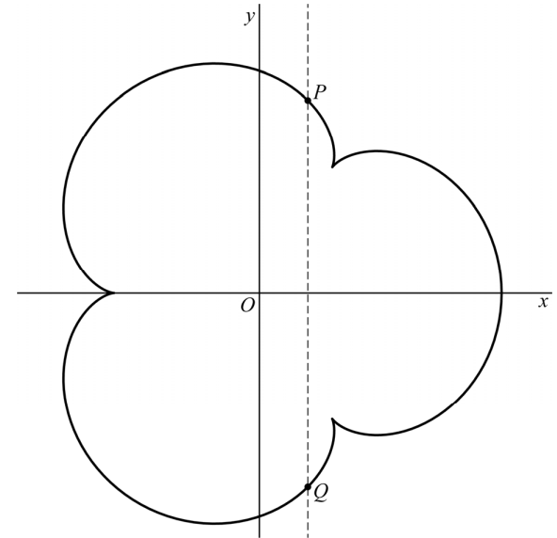
5p | 9 | Bereken exact de afstand tussen  $P$ en $Q$ in deze situaties.
Op tijdstip $t=\frac{2}{3}π$ bevindt het punt $P$
zich in $(-2\frac{1}{2}, 2\frac{1}{2}\sqrt{3})$.
6p | 10 | Bereken exact de scherpe hoek in  graden tussen de raaklijn aan de  baan in punt $P$ en de $x$-as.

 | Halve cirkel
Gegeven zijn de punten $A(-1, 0)$ en $B(3, 0)$. Verder is gegeven de cirkel $c$ met middellijn $AB$. De lijn $k$ gaat door de oorsprong $O$ en snijdt cirkel $c$ in punt $P$. De afstand tussen $O$ en $P$ is gelijk aan $2\frac{1}{2}$. In figuur 1 zijn lijn $k$ en de bovenste helft van cirkel $c$ getekend.

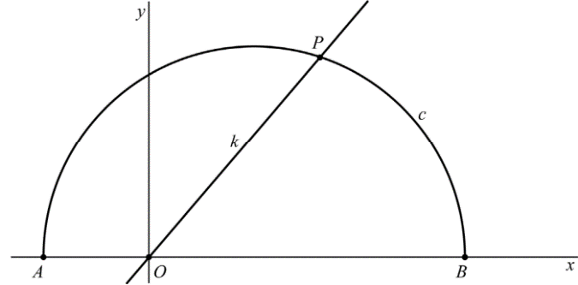
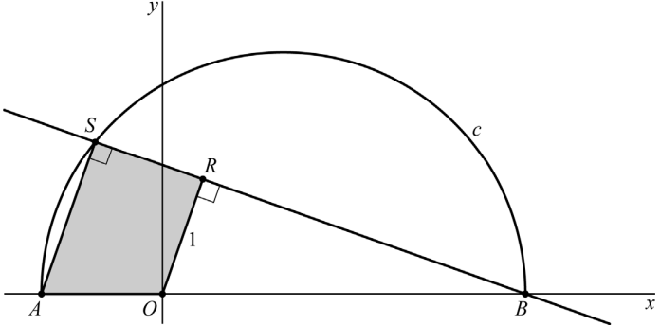
figuur 1 figuur 2

4p | 11 | Bereken exact de $x$-coördinaat van $P$.
 |  | In figuur 2 is de driehoek $BRO$ getekend met $∠BRO=90°$, punt $R$ boven de $x$-as en $OR=1$. De lijn door $B$ en $R$ snijdt $c$ in het punt S. Driehoek $BSA$ is dan een driehoek met $∠ASB=90°$. Vierhoek $AORS$ is grijs weergegeven.
5p | 12 | Bereken exact de oppervlakte van vierhoek $AORS$.

 | Top, asymptoot en geen perforatie
Voor elke waarde van $a$ wordt de functie $f_{a}$ gegeven door:
$$f_{a}\left(x\right)=\frac{ax^{2}-2}{x^{2}+a}$$
Er bestaat geen waarde van $a$ waarvoor de grafiek van $f_{a}$ een perforatie heeft.
4p | 13 | Bewijs dit.
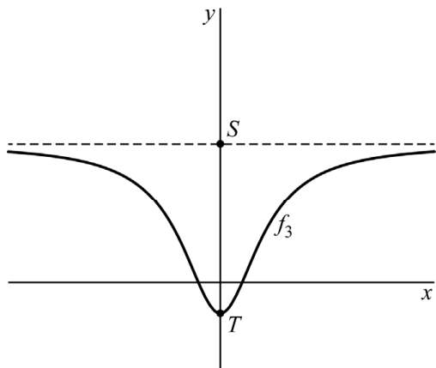
In het volgende onderdeel zijn de
mogelijke waarden van $a$ de positieve
getallen, dus $a>0$.

De grafiek van $f_{a}$ heeft één top $T$ en deze
ligt op de $y$-as. Verder heeft de grafiek van
$f_{a}$ een horizontale asymptoot. Punt $S$ is het
snijpunt van de horizontale asymptoot en
de $y$-as. Als voorbeeld is in de figuur de
grafiek van $f_{3}$ weergegeven.

De lengte van lijnstuk $ST$ is afhankelijk van
$a$. Deze lengte heeft een minimum.
6p | 14 | Bereken exact voor welke positieve waarde van $a$ de lengte van lijnstuk $ST$ minimaal is.

 | Vereenvoudigde sterrenkunde
De Wet van Titius-Bode¹⁾ is een wet uit de astronomie die door Johann Titius werd opgesteld in de achttiende eeuw. Deze wet legt een verband tussen het rangnummer van een planeet en de afstand van die planeet tot de zon. Met het rangnummer van een planeet wordt bedoeld: ‘de zoveelste planeet geteld vanaf de zon’. De planeet die het dichtst bij de zon staat krijgt nummer 1, de volgende 2 enzovoorts.
De wet luidt:
$$a=0,4+0,3∙2^{n-2}$$
Hierin is $a$ de afstand van de planeet tot de zon uitgedrukt in AE (Astronomische Eenheid, 1 AE = afstand van de aarde tot de zon) en is $n$ het rangnummer van de planeet.,
Saturnus heeft volgens de Wet van Titius-Bode een afstand van 10 AE tot de zon.
2p | 15 | Bereken exact welk rangnummer Saturnus dan zou hebben.
We bekijken de planeten figuur 1 (afstanden in AE)
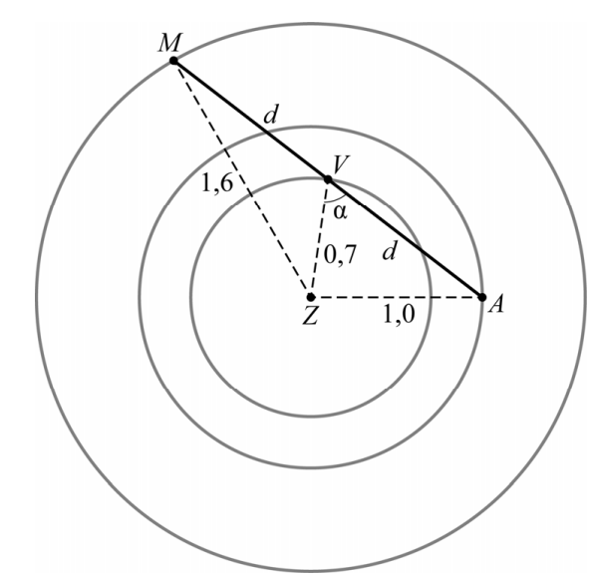
Mars, Venus en de aarde. We
gaan uit van het volgende
eenvoudige model:
De drie planeten draaien ieder
in een cirkelvormige baan met
de zon als middelpunt. De drie
banen liggen in één plat vlak.
De afstand van Venus tot de
zon is 0,7 AE, de afstand van
de aarde tot de zon is 1,0 AE
en de afstand van Mars tot de
zon is 1,6 AE.

Het is mogelijk dat de drie
planeten op één lijn liggen waarbij
Venus precies midden tussen
Mars en de aarde in ligt. Deze
situatie is weergegeven in figuur 1.

De afstand in AE van de aarde tot Venus is d en de hoek AVZ in graden is $α$.
Met behulp van figuur 1 kan het volgende verband tussen d en $α$ worden gevonden:
$$\frac{d^{2}-0,51}{cos⁡(α)}=\frac{d^{2}-2,07}{cos⁡(180°-α)}$$
3p | 16 | Bewijs dat dit verband juist is
3p | 17 | Bereken algebraïsch de afstand in AE van de aarde tot Venus in de gegeven situatie. Geef je eindantwoord in twee decimalen.

noot 1 | Er is geen wetenschappelijke onderbouwing voor deze wet en er wordt tegenwoordig aangenomen dat de wet alleen berust op een toevallige overeenkomst met de werkelijke afstanden.

Meestal wordt gezegd dat de planeten in ons zonnestelsel om de zon draaien. Dat klopt echter niet helemaal: de zon en de planeten draaien allemaal om hun gemeenschappelijke zwaartepunt.
Stel dat het zonnestelsel alleen zou bestaan uit Jupiter en de zon. We beschouwen deze twee hemellichamen als twee puntmassa’s. Jupiter is verreweg de zwaarste planeet in ons zonnestelsel met een massa van $2∙{10}^{27}$ kg en een afstand tot de zon van $8∙{10}^{8}$ km. De zon heeft een massa van $2∙{10}^{30}$ kg. Zie figuur 2 (niet op schaal).

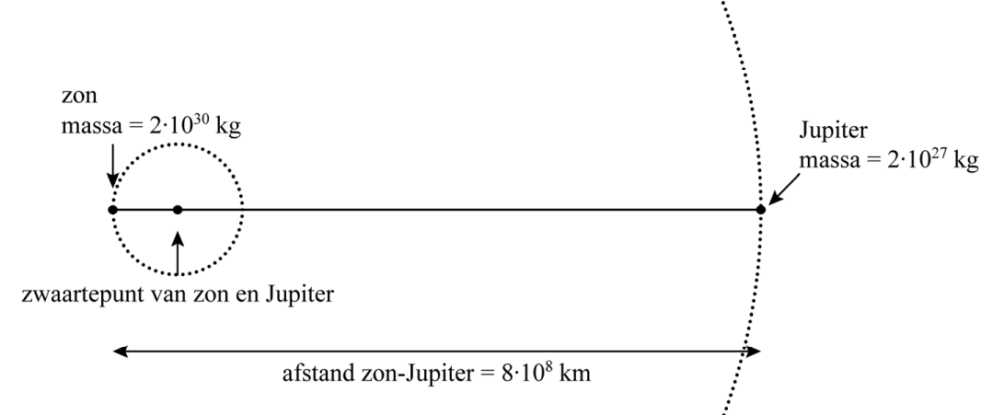
figuur 2

De kleine cirkel in figuur 2 is de baan van de zon om het zwaartepunt.
4p | 18 | Bereken de straal van deze baan in km. Geef je eindantwoord in honderdduizendtallen.

Wiskunde B 2024-I
Uitwerkingen. (N=2,1)

 | Stijgend en horizontaal
1 | maximumscore 3
 | - $f^{'}\left(x\right)=5x^{4}-4\frac{1}{2}\sqrt{x}$ | 2
 | - $f^{'}\left(1\right)=\frac{1}{2}>0$ dus $f$ stijgt in A | 1
2 | maximumscore 4
 | - $f\left(p\right)=f(p+\frac{1}{2})$ | 2
 | - invoer: $y_{1}=x^{5}-3x\sqrt{x}$ en $y_{2}={(x+\frac{1}{2})}^{5}-3{(x+\frac{1}{2})}^{1\frac{1}{2}}$ | 1
 | - intersect: $x≈0,683$ | 1

 | Wachttijden
3 | maximumscore 3
 | - $W=\int_{0}^{3}{50e^{-\frac{1}{2}t}dt}$ | 1
 | - een primitieve is $-100e^{-\frac{1}{2}t}$ | 1
 | - antwoord: $-100e^{-1\frac{1}{2}}+100≈77,7$ | 1
4 | maximumscore 3
 | - $y^{'}=\frac{1}{a}e^{at}+\left(\frac{1}{a}t-\frac{1}{a^{2}}\right)∙ae^{at}=$ | 2
 | - $=\left(\frac{1}{a}+t-\frac{1}{a}\right)e^{at}=te^{at}=y$ | 1
5 | maximumscore 4
 | - $GW=\frac{1}{100}\int_{0}^{20}{50te^{-\frac{1}{2}t}}dt=\frac{1}{2}\int_{0}^{20}{te^{-\frac{1}{2}t}}dt=$ | 1
 | - een primitieve is: $(-2t-4)e^{-\frac{1}{2}t}$ | 1
 | - antwoord: 2 | 2

 | Verschuiven
6 | maximumscore 3
 | - $g\left(x\right)={(3\left(x-a\right)-7)}^{2}+b$ | 1
 | - $g^{'}\left(x\right)=\left(6\left(x-a\right)-14\right)∙3=18\left(x-a\right)-42$ | 2
 | - $g^{'}\left(5\right)=-6$ geeft $18\left(5-a\right)-42=-6$ ofwel $a=3$ | 1
 | - $g\left(5\right)=40$ geeft ${(3\left(5-3\right)-7)}^{2}+b=40$ ofwel $b=39$ | 2

 | Logaritme, wortel en exponent
7 | maximumscore 5
 | - uit $x={}_{.}^{2}{log⁡(\sqrt{1+8^{y}})}$ volgt $\sqrt{1+8^{y}}=2^{x}$ | 1
 | - $1+8^{y}={(2^{x})}^{2}=2^{2x}$ | 1
 | - dit geeft $g\left(x\right)={}_{.}^{8}{log⁡(2^{2x}-1)}$ | 1
 | - invoer: $y_{1}={}_{.}^{2}{log⁡(\sqrt{1+8^{x}}}-{}_{.}^{8}{log⁡(4^{x}-1)}$ optie minimum | 1
 | - antwoord: $y≈0,96$ | 1

8 | maximumscore 6
 | - ${}_{.}^{2}{log⁡(\sqrt{1+8^{p+1}}}-{}_{.}^{8}{log⁡(\sqrt{1+8^{p}}}=3$ | 1
 | - ${}_{.}^{2}{log\left(\sqrt{\frac{1+8^{p+1}}{1+8^{p}}}\right)}=3={}_{.}^{2}{log⁡(8)}$ | 1
 | - $\frac{1+8^{p+1}}{1+8^{p}}=64$ | 1
 | - $1+8^{p+1}=64(1+8^{p})$ geeft $56∙8^{p}=-63$ | 2
 | - en deze vergelijking heeft geen oplossing, dus er is geen waarde van $p$ waarvoor het verschil gelijk is aan 3 | 1

 | Klavertje drie
9 | maximumscore 5
 | - $\cos\left(t+π\right)=-cos⁡(t)$ en $\cos\left(4\left(t+π\right)\right)=\cos\left(4t+4π\right)=cos⁡(4t)$ | 2
 | - $x_{P}=x_{Q}$ geeft $4\cos\left(t\right)+\cos\left(4t\right)=-4cos\left(t\right)+cos⁡(4t)$ ofwel $8\cos\left(t\right)=0$ | 1
 | - $\cos\left(t\right)=0$ geeft $t=\frac{1}{2}π$ of $t=1\frac{1}{2}π$ | 1
 | - $t=\frac{1}{2}π$: $P(1, 4)$ en $Q(1, -4)$ $PQ=8$
 | $t=1\frac{1}{2}π$: $P(1, -4)$ en $Q(1, 4)$ $PQ=8$ | 1
10 | maximumscore 6
 | - $x^{'}\left(t\right)=-4\sin\left(t\right)-4sin⁡(4t)$ en $y^{'}\left(t\right)=4\cos\left(t\right)+4cos⁡(4t)$ | 3
 | - $H\left(\frac{2}{3}π\right)=\frac{y'(\frac{2}{3}π)}{x'(\frac{2}{3}π)}=\frac{-4}{-4\sqrt{3}}$ | 2
 | - $\tan\left(α\right)=\frac{1}{\sqrt{3}}$ geeft $α=30°$ | 1

 | Halve cirkel
11 | maximumscore 4
 | - $c: {(x-1)}^{2}+y^{2}=4$ | 1
 | - voor $P$ geldt: $x^{2}+y^{2}={(2\frac{1}{2})}^{2}$ | 1
 | - $6\frac{1}{4}-2x+1=4$ geeft $x=1\frac{5}{8}$ | 2
12 | maximumscore 5
 | - $BR=\sqrt{3^{2}-1^{2}}=\sqrt{8}$ | 1
 | - $∆OBR\sim ∆ABS$ met vergrotingsfactor $\frac{4}{3}$ | 1
 | - dus $BS=\frac{4}{3}∙BR=2\frac{2}{3}\sqrt{2}$ en $AS=\frac{4}{3}∙1=1\frac{1}{3}$ | 1
 | - $O_{AORS}=\frac{1}{2}∙2\frac{2}{3}\sqrt{2}∙1\frac{1}{3}-\frac{1}{2}∙2\sqrt{2}∙1=\frac{7}{9}\sqrt{2}$ | 2

 | Top, asymptoot en geen perforatie
13 | maximumscore 4
 | - $x^{2}+a=0$ geeft $x^{2}=-a$ | 2
 | - $a∙-a-2=0$ geeft $a^{2}=-2$ en deze vergelijking heeft geen oplossing | 2

14 | maximumscore 6
 | - $\lim_{→∞}{\frac{ax^{2}-2}{x^{2}+a}}=\lim_{→∞}{\frac{a-\frac{2}{x^{2}}}{1+\frac{a}{x^{2}}}}=a$, dus $S(0, a)$ | 2
 | - $f_{a}\left(0\right)=\frac{-2}{a}$, dus $T(0, -\frac{2}{a})$ | 1
 | - $ST=a+\frac{2}{a}$ | 1
 | - $ST^{'}=1-\frac{2}{a^{2}}$ | 1
 | - $ST^{'}=0$ geeft $a=\sqrt{2}$ | 1

 | Vereenvoudigde sterrenkunde
15 | maximumscore 2
 | - $0,4+0,3∙2^{n-2}=10$ geeft $2^{n-2}=32$ | 1
 | - $n-2=5$ en dus $n=7$ | 1
16 | maximumscore 3
 | - $1={0,7}^{2}+d^{2}-2∙0,7∙d∙cos⁡(α)$ geeft $1,4d∙\cos\left(α\right)=d^{2}-0,51$ | 1
 | - ${1,6}^{2}={0,7}^{2}+d^{2}-2∙0,7∙d∙cos⁡(180°-α)$ geeft  $$1,4d∙\cos\left(180°-α\right)=d^{2}-2,07$$ | 1
 | - $\frac{d^{2}-0,51}{cos⁡(α)}=\frac{d^{2}-2,07}{cos⁡(180°-α)}$ | 1
17 | maximumscore 3
 | - $\cos\left(180°-α\right)=\cos\left(α-180°\right)=-cos⁡(α)$ | 1
 | - $d^{2}-0,51=2,07-d^{2}$ geeft $d^{2}=1,29$ | 1
 | - $d≈1,14$ | 1
18 | maximumscore 4
 | - $2∙{10}^{30}∙r=2∙{10}^{27}∙(8∙{10}^{8}-r)$ | 2
 | - $1000∙r=8∙{10}^{8}-r$ geeft $1001∙r=8∙{10}^{8}$ | 1
 | - $r=800 000$ | 1

